**文明施工的内容**

（1）安全警示标志牌：在易发伤亡事故（或危险）处设置明显的、符合[国家标准](http://www.so.com/s?q=%E5%9B%BD%E5%AE%B6%E6%A0%87%E5%87%86&ie=utf-8&src=internal_wenda_recommend_textn" \t "_blank)要求的安全警示标志牌；

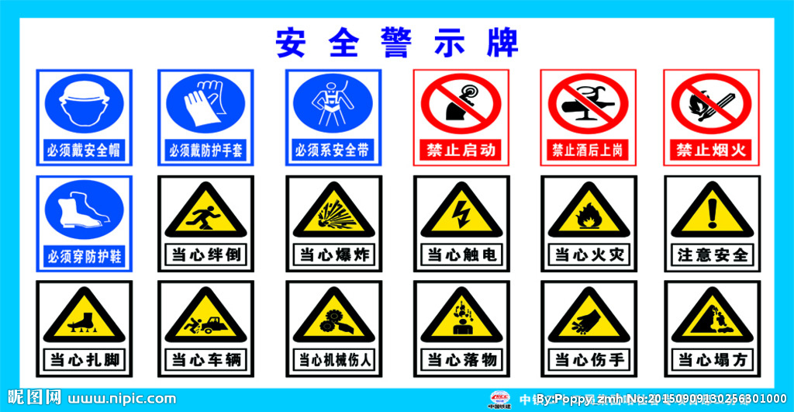

图1 安全警示牌

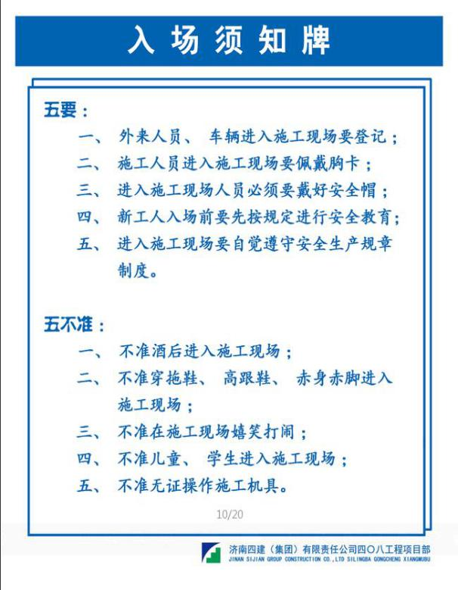

图10 入场须知牌

备注：根据施工现场的需要，合理选择警示标志牌进行张贴。要按安全警示标志平面布置图所标志的位置，正确悬挂各种警示标志牌。个别危险区要设置警戒线并设专人负责。

（2）现场围挡：现场采用封闭围挡，高度不小于1.8 m，围挡材料可采用彩色、定型[钢板](http://www.so.com/s?q=%E9%92%A2%E6%9D%BF&ie=utf-8&src=internal_wenda_recommend_textn" \t "_blank)，砖、砼砌块等[墙体](http://www.so.com/s?q=%E5%A2%99%E4%BD%93&ie=utf-8&src=internal_wenda_recommend_textn" \t "_blank)。

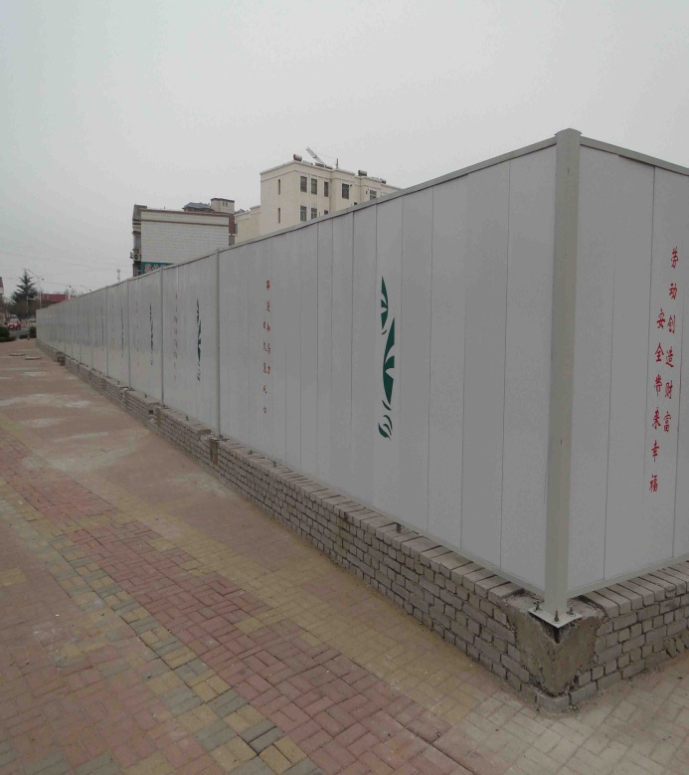

图2 现场围挡

（3）牌图：在进门处悬挂[工程概况](http://www.so.com/s?q=%E5%B7%A5%E7%A8%8B%E6%A6%82%E5%86%B5&ie=utf-8&src=internal_wenda_recommend_textn" \t "_blank)、[管理人员](http://www.so.com/s?q=%E7%AE%A1%E7%90%86%E4%BA%BA%E5%91%98&ie=utf-8&src=internal_wenda_recommend_textn" \t "_blank)名单及监督电话、[安全生产](http://www.so.com/s?q=%E5%AE%89%E5%85%A8%E7%94%9F%E4%BA%A7&ie=utf-8&src=internal_wenda_recommend_textn" \t "_blank)、文明施工、消防保卫五板；施工现场总平面图。简称五牌一图。

备注：在现场的明显处，要书写或悬挂安全标语。要建立宣传栏，定期宣传安全生产、文明施工等知识。

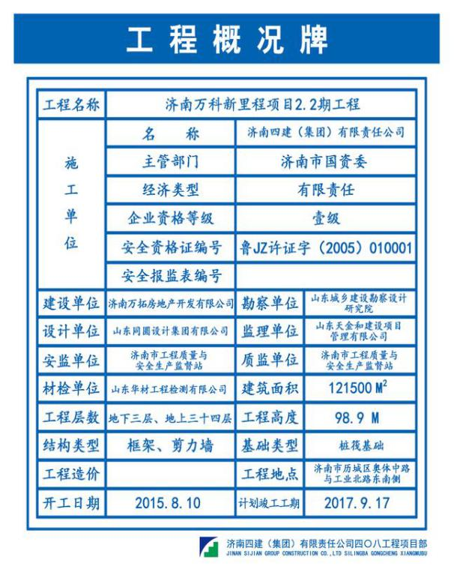

图3 工程概况图

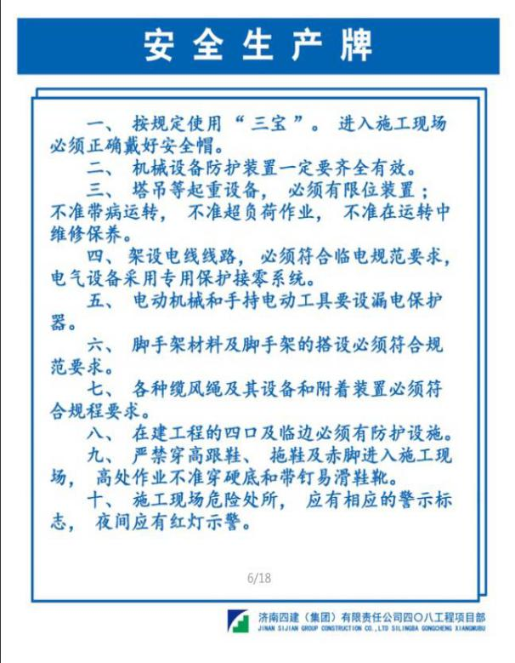

图4 安全生产牌

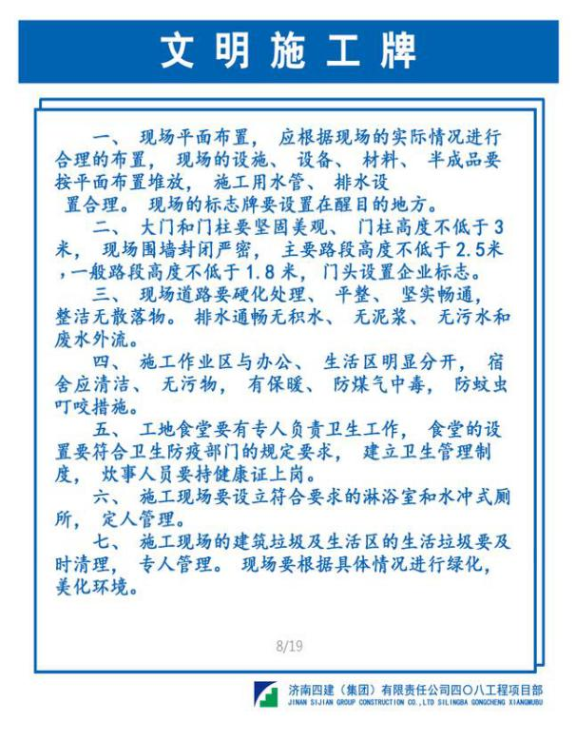

图5 文明施工牌

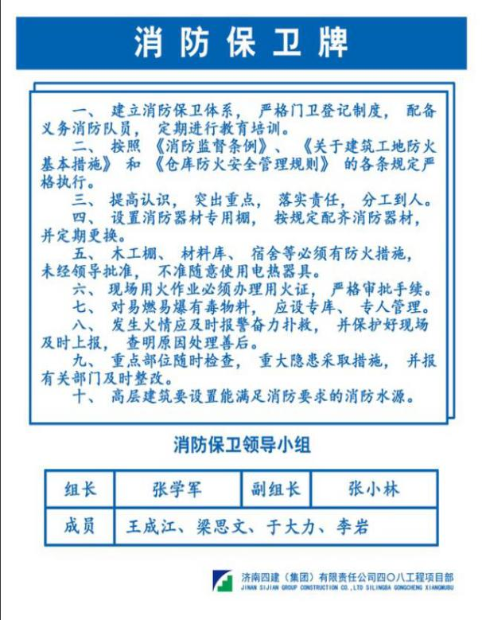

图6 消防保卫牌

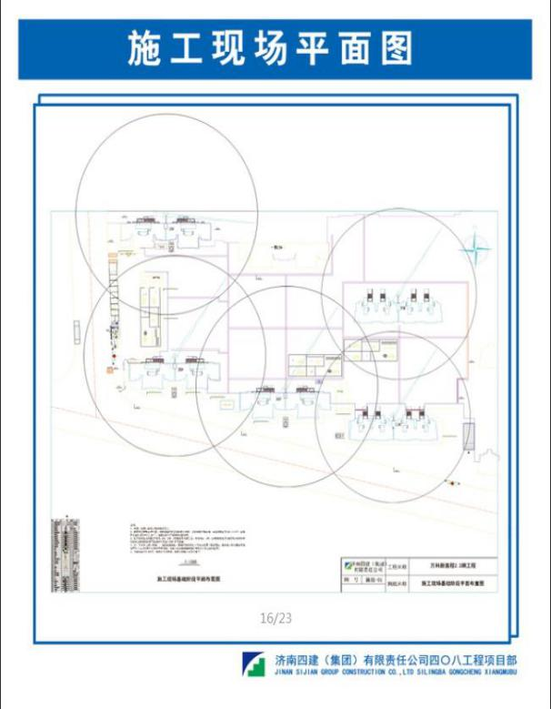

图7 施工现场平面图

（4）企业标志：现场出入的大门应设有本[企业标识](http://www.so.com/s?q=%E4%BC%81%E4%B8%9A%E6%A0%87%E8%AF%86&ie=utf-8&src=internal_wenda_recommend_textn" \t "_blank)或企业标识。

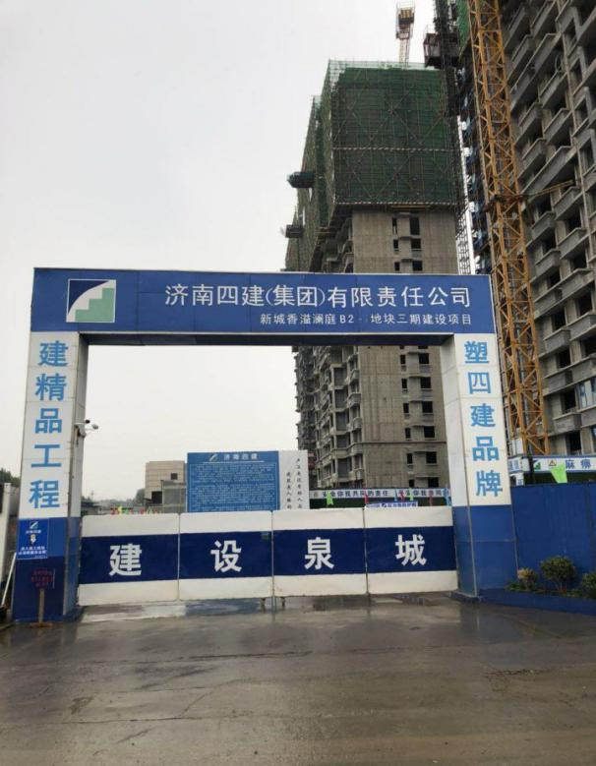

图8 企业标识

（5）场容场貌：道路畅通，[排水沟](http://www.so.com/s?q=%E6%8E%92%E6%B0%B4%E6%B2%9F&ie=utf-8&src=internal_wenda_recommend_textn" \t "_blank)、排水[设施](http://www.so.com/s?q=%E8%AE%BE%E6%96%BD&ie=utf-8&src=internal_wenda_recommend_textn" \t "_blank)通畅，[工地](http://www.so.com/s?q=%E5%B7%A5%E5%9C%B0&ie=utf-8&src=internal_wenda_recommend_textn" \t "_blank)[地面](http://www.so.com/s?q=%E5%9C%B0%E9%9D%A2&ie=utf-8&src=internal_wenda_recommend_textn" \t "_blank)硬化处理，绿化。

（6）材料堆放：材料、构件、料具等堆放时，悬挂有名称、品种、规格等[标牌](http://www.so.com/s?q=%E6%A0%87%E7%89%8C&ie=utf-8&src=internal_wenda_recommend_textn" \t "_blank)，[水泥](http://www.so.com/s?q=%E6%B0%B4%E6%B3%A5&ie=utf-8&src=internal_wenda_recommend_textn" \t "_blank)和其他易飞扬细颗粒[建筑材料](http://www.so.com/s?q=%E5%BB%BA%E7%AD%91%E6%9D%90%E6%96%99&ie=utf-8&src=internal_wenda_recommend_textn" \t "_blank)应密闭存放或采取覆盖等[措施](http://www.so.com/s?q=%E6%8E%AA%E6%96%BD&ie=utf-8&src=internal_wenda_recommend_textn" \t "_blank)，易燃、易爆和有毒有害物品分类存放。

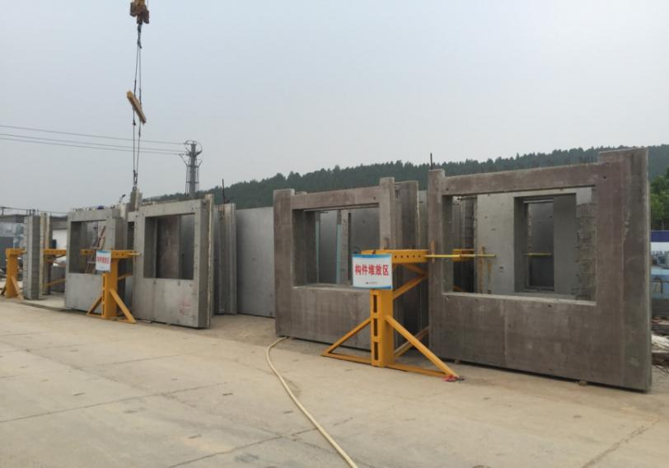

图9 材料堆放区

（7）现场防火：消防器材配置合理，符合消防要求。

（8）垃圾清运：施工现场应设置密闭式[垃圾站](http://www.so.com/s?q=%E5%9E%83%E5%9C%BE%E7%AB%99&ie=utf-8&src=internal_wenda_recommend_textn" \t "_blank)，施工垃圾、[生活垃圾](http://www.so.com/s?q=%E7%94%9F%E6%B4%BB%E5%9E%83%E5%9C%BE&ie=utf-8&src=internal_wenda_recommend_textn" \t "_blank)应分类存放。